Гостей Московского урбанфорума научат искать информацию о предках с помощью сервисов Главархива
23.08.2023

Метрические книги и тетради о родившихся и бракосочетавшихся евреях по городу Москве и уездным городам Московской губернии за вторую половину XIX - начало XX века. Главархив Москвы
Посетители узнают, как город помогает москвичам изучать историю своих семей, а также о том, что нужно для составления родословного древа.
Главархив Москвы проведет 3 и 9 сентября две лекции для гостей Московского урбанистического форума в Гостином Дворе. Все желающие смогут узнать, как Москва повлияла на жизнь и творчество известных писателей, а также научиться составлять свое родословное древо при помощи онлайн-сервиса «Моя семья» и портала «Поиск по архивам». Вход свободный, регистрация не требуется.
Первая лекция «Архивное дело: как Москва повлияла на известных писателей» пройдет 3 сентября с 12:00 до 13: 15 в зале № 4. На ней проанонсируют выставку подлинников уникальных документов отечественных писателей, которая пройдет с 5 по 8 сентября в Гостином Дворе, а также расскажут о роли Москвы в жизни и творчестве Александра Пушкина, Михаила Лермонтова и Федора Достоевского. Спикерами выступят ведущий специалист Главархива Москвы Александр Балакирев, директор Государственного историко-литературного музея-заповедника А.С. Пушкина Александр Рязанов и Анна Олсен, участница суперфинала конкурса «Педагоги года Москвы» 2023 года в номинации «Учитель года Москвы».
Главархив уже выпускал электронные издания о жизни известных писателей в Москве. Так, в виртуальном музее «Москва — с заботой об истории» можно ознакомиться с книгами «Ф.М. Достоевский и Москва», «А.С. Пушкин и Москва», «А.Н. Островский и Москва» и другими.

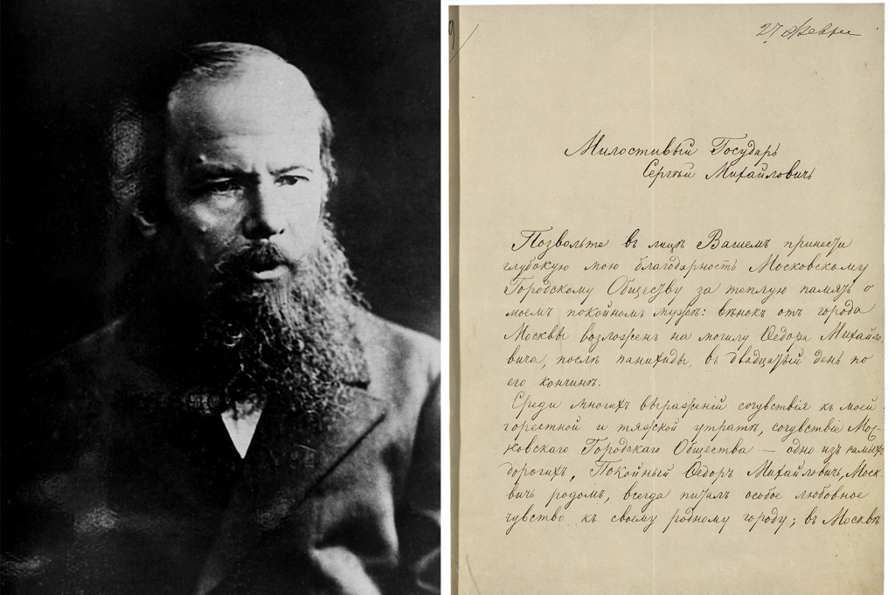
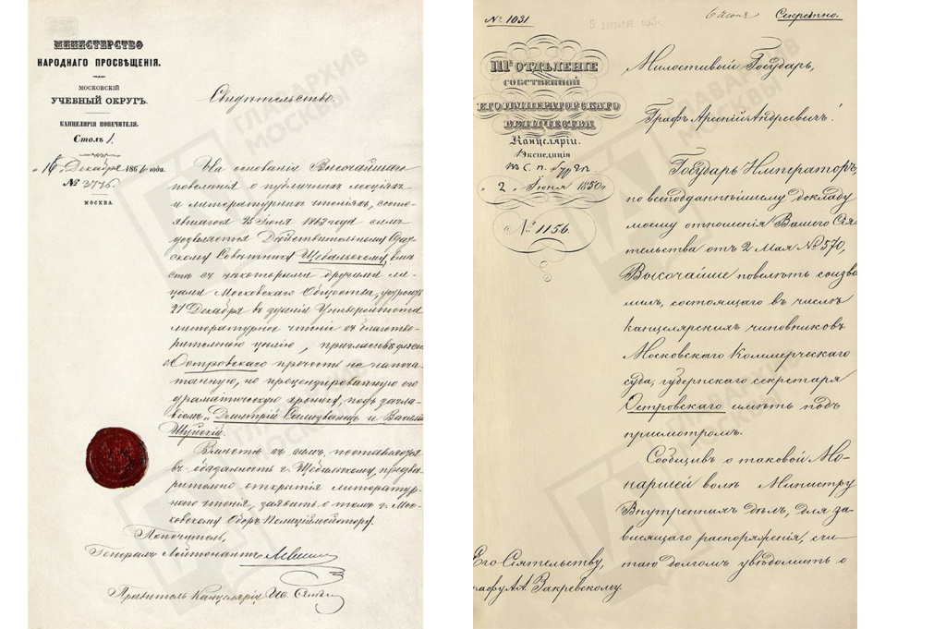

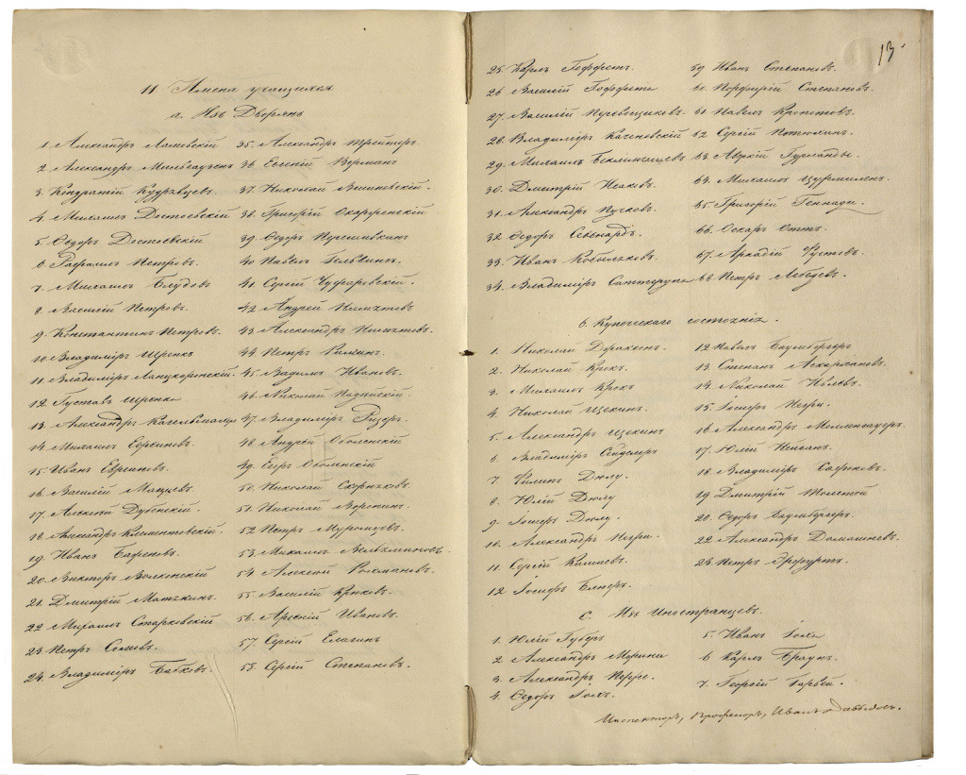

Из книги «Ф.М. Достоевский и Москва». Главархив Москвы
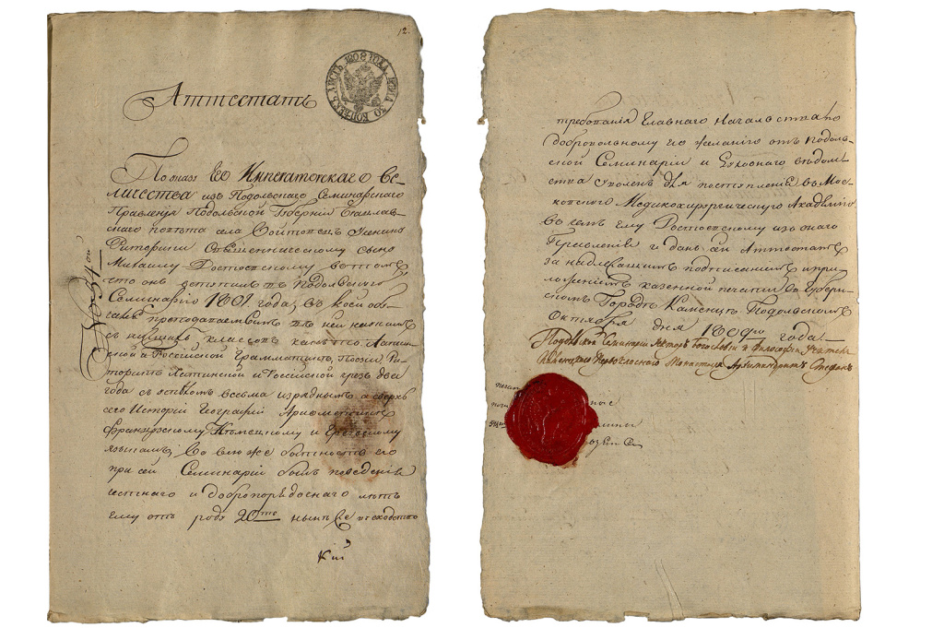
Из книги «А.С. Пушкин и Москва». Главархив Москвы
Вторая лекция «Найти своих: как бесплатно составить родословное древо в Москве» пройдет 9 сентября с 13:00 до 14: 15 также в зале № 4. Посетители узнают, как город помогает москвичам изучать историю своих семей, а также о том, что нужно для составления родословного древа. Если раньше для поиска сведений о своих предках необходимо было приезжать в архив, то сейчас найти всю информацию можно с помощью онлайн-сервисов. Кроме того, после лекции горожане смогут получить индивидуальные консультации у специалистов Главархива по поиску своих предков на портале «Поиск по архивам» и в онлайн-сервисе «Моя семья».
Лекцию проведут Анастасия Ткачева, заместитель начальника Главархива Москвы, Марьям Кустова, главный хранитель фондов Главархива Москвы, Александр Болховитянов, руководитель проекта по разработке сервиса «Поиск по архивам», Василиса Даванкова, видеоблогер и фигуристка, а также Ирина Шайдетская, лидер клуба мемуаристики «Линия жизни».
В 2020 году Главархив Москвы открыл платформу «Моя семья». Сервис включает в себя сведения из метрических книг, ревизских сказок и исповедных ведомостей, которые хранятся в столичном архиве. На данный момент горожанам доступно для просмотра почти 10 миллионов страниц документов. В начале 2023 года заработал портал «Поиск по архивам». На основе нейросети, которая распознает рукописные тексты в генеалогических документах и переводит их в цифровой формат, сервис помогает горожанам сократить время поиска упоминаний о своих предках. Сервис «Моя семья» и портал «Поиск по архивам» ежемесячно пополняются новыми оцифрованными материалами.
Подробнее о мероприятиях Главархива Москвы можно прочитать на сайте Московского урбанистического форума. Например, сейчас горожане могут посмотреть несколько выставок Главархива, которые показывают, как жили москвичи с конца XIX по конец XX века, как выглядели больницы и школы, отдых в городе, как жители получали образование в профессиональных технических училищах. До 4 сентября в Гостином Дворе открыта выставка дореволюционных и советских игрушек Главархива и Союза частных музеев и коллекционеров. Посетители смогут здесь увидеть, например, книгу с автографом дочери Федора Достоевского, мягкую игрушку Героя Советского Союза Натальи Ковшовой, а также коллекции елочных игрушек.

Московский урбанистический форум

Адрес страницы: http://mosarchive.mos.ru/presscenter/news/detail/11790968.html
ГБУ "Мосархив"

